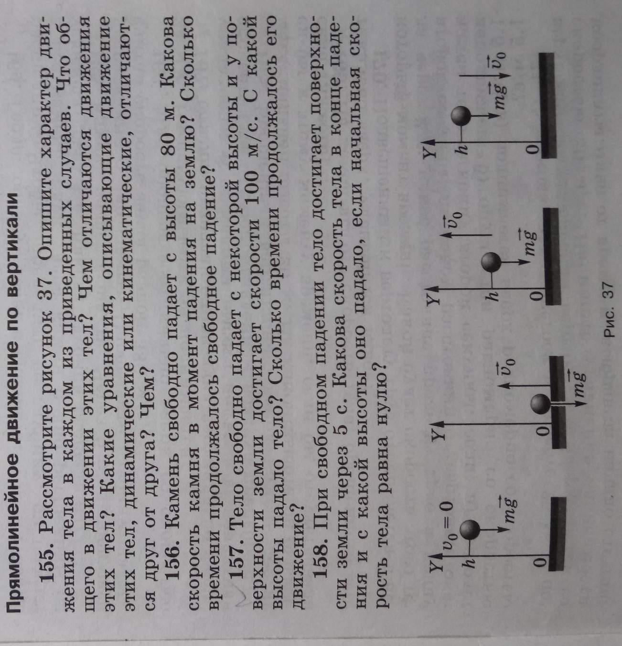
Домашнее задание по теме «Прямолинейное движение тела по вертикали. Движение тела, брошенного под углом к горизонту»

